11 ноября 2017 года работники МАОУ СОШ№11 приняли участие в субботнике, который прошел по инициативе и с участием главы БМР А. Соловьева. Общими усилиями был наведен порядок в сквере четвертого микрорайона, между кинотеатром «Россия» и улицей Вокзальная. Приняли участие в осенней уборке сотрудники администрации, работники школ, детских садов, поликлиники и жители домов, которые живут рядом с парком у к/т Россия. Поддержали инициативу балаковцев и работники коммунальных служб, которые предоставили необходимую технику для уборки. 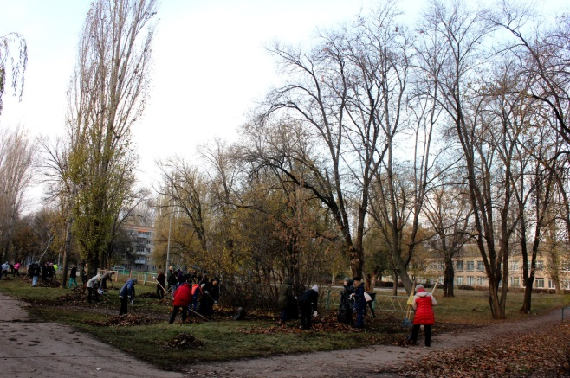

В перчатках и с граблями в руках на уборке были замечены не только простые специалисты администрации, учителя, врачи, воспитатели, но и их непосредственные руководители.

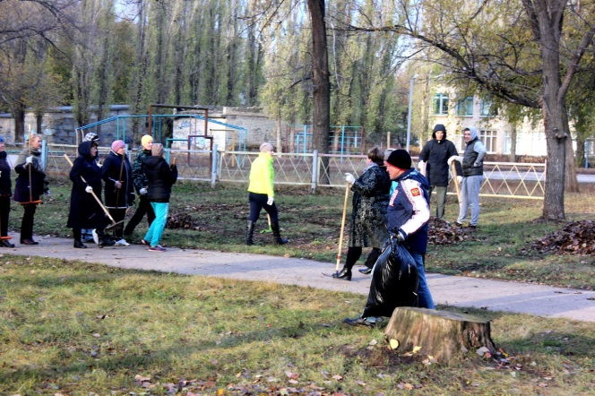

После завершения субботника его участники отправились в 13-ю школу посмотреть два проекта, которые были подготовлены силами архитектурного отдела администрации и молодого архитектора, которая готовила проект вместе с жителями микрорайона.

